Table of Contents
FUNCTIONAL SPECIFICATION DOCUMENT (FSD) 2
Modul: Item Spec RM (Raw Material Specification) 2
Sistem: IDC System (New RM Selection) 2
Riwayat Revisi 3
Daftar Isi 3
1. Pendahuluan 4
1.1 Latar Belakang 4
1.2 Tujuan Dokumen 4
1.3 Ruang Lingkup 5
1.4 Stakeholder 5
2. Ringkasan Business Flow 5
2.1 Konteks Posisi dalam Alur RM Selection 5
2.2 Flow Diagram – Proses Item Spec RM 7
2.3 Status Dokumen 9
3. Halaman Index – Item Spec RM 9
3.1 Dashboard Summary Cards 9
3.2 Action Bar 10
3.3 DataTable – Daftar Item Spec RM 10
3.4 Business Rules Index 13
4. Halaman Detail – Item Spec RM 13
4.1 Struktur Halaman Detail 13
4.2 Toolbar Actions 14
4.3 Section Header 14
4.4 Tab 1: Material Description 16
4.5 Tab 2: Organoleptic 18
4.6 Tab 3: Nutrition & Physical 19
4.7 Tab 4: Microbiological 20
4.8 Tab 5: Heavy Metals 21
4.9 Tab 6: Other Contaminant 22
4.10 Tab 7: Food Category 25
4.11 Universal Input Modal 26
4.12 LOV – Oracle Reference 27
4.13 LOV – RM Evaluation Reference 29
5. Aturan Bisnis (Business Rules) 30
5.1 Pembuatan Dokumen 30
5.2 Pengisian & Validasi 30
5.3 Status & Transisi 30
5.4 Referensi & Copy Data 30
6. Hak Akses & Peran Pengguna 30
6.1 Matrix Akses per Bagian/Tab 30
6.2 Implementasi Role di Sistem 32
7. Alur Persetujuan (Approval Flow) 33
7.1 Diagram Approval 33
7.2 Notifikasi 33
7.3 Pembatasan Approval 33
8. Struktur Database & ERD 33
8.1 Tabel Utama 33
8.2 Entity Relationship Diagram 34
8.3 Kolom TabCategory di TrItemSpecRM_Detail 34
9. Appendix – Status & Mapping Field 34
9.1 Mapping Status Code 34
9.2 Mapping Field Header ke Database 35
9.3 Perbandingan Sistem Lama vs Sistem Baru 35

FUNCTIONAL SPECIFICATION DOCUMENT (FSD)

Modul: Item Spec RM (Raw Material Specification)

Sistem: IDC System (New RM Selection)

Atribut | Keterangan
Nama Dokumen | FSD Modul Item Spec RM – Raw Material Specification
Versi | 1.0
Tanggal | Mei 2026
Divisi | PDV / QA / QS / ICT
Status | Draft
Dibuat oleh | Tim ICT – IDC System

Riwayat Revisi
Versi | Tanggal | Diubah Oleh | Keterangan
1.0 | Mei 2026 | Tim ICT | Initial draft – Migrasi dan modernisasi modul Item Spec RM dari sistem lama (KN2015_RMPM.WEB / rmselection)

1. Pendahuluan

1.1 Latar Belakang
Modul Item Spec RM (Raw Material Specification) adalah bagian dari sistem IDC (Integrated Data Center) yang bertanggung jawab atas pembuatan, pengelolaan, dan persetujuan dokumen spesifikasi standar kualitas bahan baku (Raw Material). Modul ini merupakan salah satu inti dari siklus RM Selection, di mana setiap bahan baku yang akan digunakan dalam proses produksi wajib memiliki dokumen spesifikasi resmi yang telah disetujui.
Item Spec RM berfungsi sebagai “Kartu Identitas + Sertifikat Kelayakan” suatu bahan baku, yang mencakup: asal negara bahan, komposisi, masa simpan, kondisi penyimpanan, informasi alergen, serta serangkaian parameter uji laboratorium yang terorganisasi dalam berbagai tab (Organoleptic, Nutrition & Physical, Microbiological, Heavy Metals, Other Contaminant, dan Food Category).
Modul ini merupakan hasil migrasi dari sistem lama KN2015_RMPM.WEB (platform ASP.NET MVC VB.NET) ke arsitektur IDC System yang modern, berbasis REST API dan antarmuka HTML5 responsif.

1.2 Tujuan Dokumen
Dokumen ini bertujuan untuk:
- Mendeskripsikan fungsionalitas per komponen (header, tab, modal, LOV, popup) dari modul Item Spec RM.
- Menjadi acuan pengembangan bagi tim ICT IDC System.
- Mendokumentasikan alur proses bisnis, desain layar, CRUD per section, LOV, dan aturan bisnis.
- Mendokumentasikan role-based access control per tab dan per field berdasarkan departemen pengguna.
- Mendokumentasikan proses migrasi dari sistem lama (KN2015_RMPM.WEB) ke arsitektur baru IDC System.
- Menjadi referensi bagi tim QA, PDV, dan Approver untuk memahami alur kerja sistem.

1.3 Ruang Lingkup
Dokumen ini hanya mencakup Item Spec RM (Raw Material). Item Spec PM (Packaging Material) tidak termasuk dalam ruang lingkup dokumen ini dan akan dibahas dalam FSD terpisah.
Halaman | Tujuan
ItemSpecRMIndex.html | Daftar & monitoring seluruh dokumen Item Spec RM
ItemSpecRMDetail.html | Form input/edit Item Spec RM (Header + 7 Tab parameter)

1.4 Stakeholder
Peran | Tim / Divisi | Keterlibatan
Business Owner | PDV / QA / QS | Pemilik proses bisnis, validasi kebutuhan fungsional
ICT Developer | IDC System Team | Pengembangan dan implementasi modul
PDV (Product Development) | PDV | Pembuat dokumen utama; mengisi header, material description, allergen, food category
QA / QS | Quality Assurance/Safety | Mengisi dan mengedit parameter uji: Microbiological, Heavy Metals, Contaminant
Approver | Manager / Supervisor | Memberikan persetujuan sebelum dokumen dikirim ke Oracle
Oracle ERP Admin | ICT / ERP | Menerima data staging dan memproses registrasi ke Oracle Inventory

2. Ringkasan Business Flow

2.1 Konteks Posisi dalam Alur RM Selection
RM Sample Management
│
▼ (Evaluation APPROVED)
Item Spec RM – Pembuatan Dokumen (DRAFT)
│
▼ (Submit oleh PDV/QA)
Waiting Approval (Submitted in QA / QS)
│
▼ (Approver menyetujui)
Approved
│
▼ (Submit ke Oracle)
Submitted in ORACLE
│
▼ (Berhasil terdaftar di ERP)
Registered (Selesai)

2.2 Flow Diagram – Proses Item Spec RM
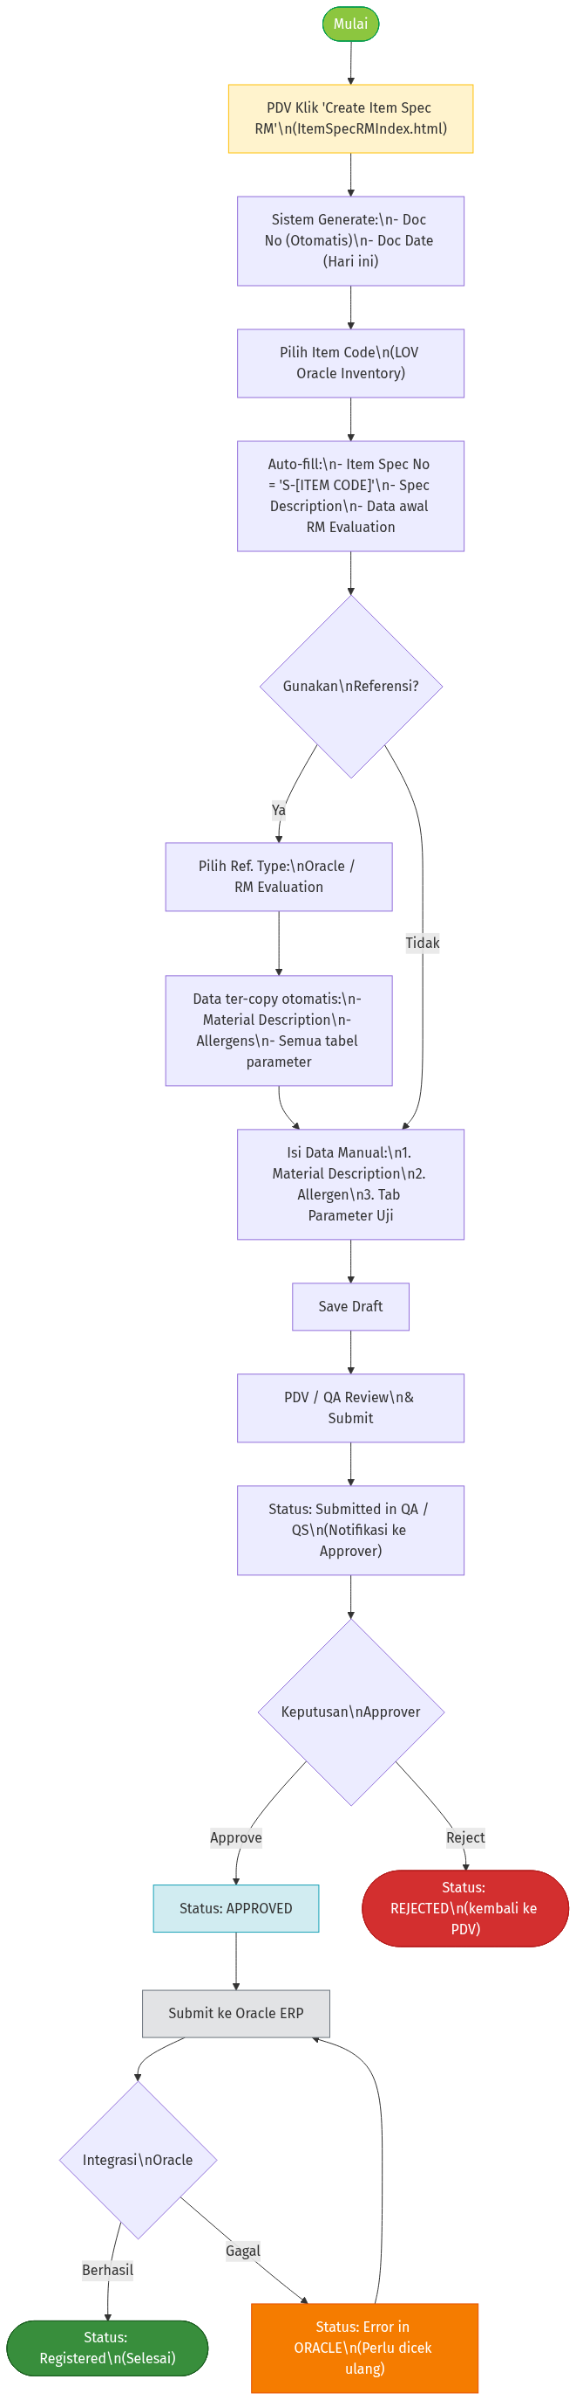
Business Flow Diagram – Item Spec RM

2.3 Status Dokumen
Kode Status | Label | Warna Badge | Keterangan
DRAFT | Draft | Abu-abu | Baru dibuat, belum disubmit
WAIT_APPROVAL | Submitted in QA / QS | Kuning/Amber | Disubmit, menunggu persetujuan Approver
APPROVED | Approved | Hijau | Sudah disetujui, siap dikirim ke Oracle
SUBMITTED_ORACLE | Submitted in ORACLE | Biru/Hijau | Telah dikirim ke Oracle staging
ERROR_ORACLE | Error in ORACLE | Merah | Gagal integrasi dengan Oracle, perlu pengecekan ulang
REGISTERED | Registered | Biru tua | Sudah terdaftar resmi di Oracle Inventory

3. Halaman Index – Item Spec RM
Path File: ItemSpecRMIndex.html
Tujuan: Menampilkan seluruh data Item Spec RM dalam bentuk dashboard ringkasan + DataTable dengan kemampuan filter per status.

3.1 Dashboard Summary Cards
Terdapat 5 kartu interaktif di bagian atas yang berfungsi sebagai filter visual sekaligus ringkasan jumlah dokumen:
Kartu | Filter Code | Warna Ikon | ID Counter | DataTable Search Pattern
Total | ALL | Navy | totalCount | Kosongkan search (tampil semua)
Draft | DRAFT | Kuning/Amber | draftCount | Search kolom Status: "Draft"
Waiting Approval | WAIT_APPROVAL | Cyan/Info | pendingCount | Search kolom Status: "Submitted in QA / QS"
Approved | APPROVED | Hijau | approvedCount | Search kolom Status: "Approved"
Submitted / Registered | REGISTERED | Biru | registeredCount | Regex: "Submitted in ORACLE\|Error in ORACLE"
Tampilan Dashboard Cards:
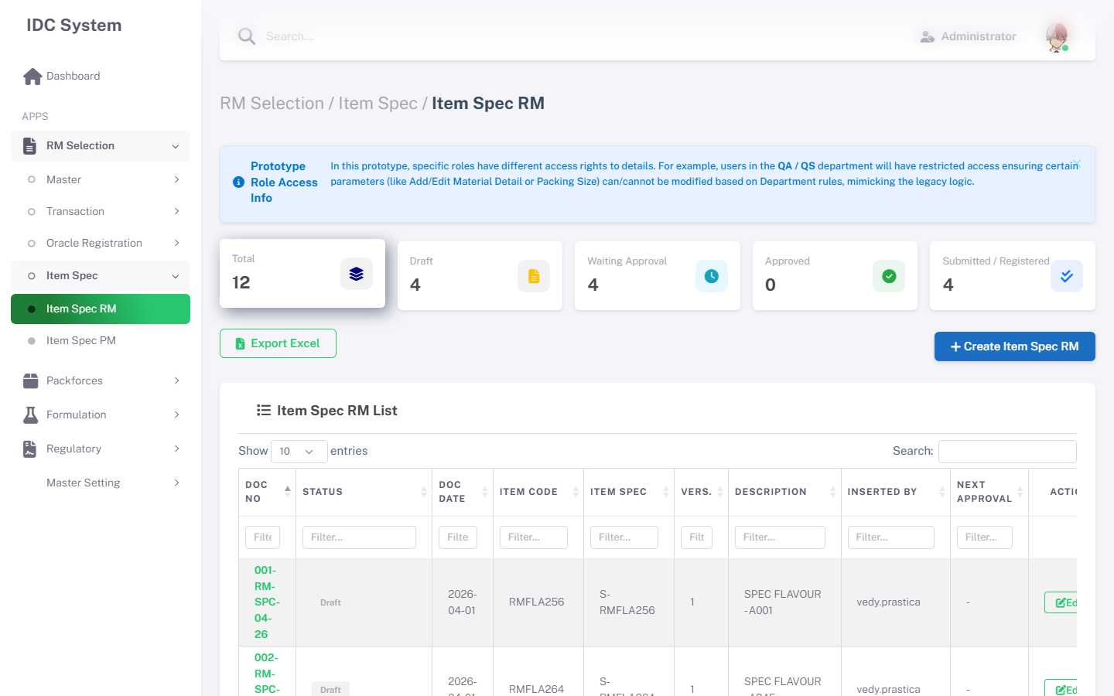
Dashboard Summary Cards – Item Spec RM
Behaviour Kartu: - Klik kartu → kartu aktif memiliki border tebal + shadow berwarna sesuai status. - DataTable otomatis memfilter berdasarkan nilai di kolom Status (kolom index 1). - Kartu aktif pertama kali adalah Total (ALL). - Jumlah counter di-update secara dinamis saat data di-load dari API. - Status “Submitted / Registered” menggunakan regex search karena mencakup 2 nilai: Submitted in ORACLE dan Error in ORACLE.

3.2 Action Bar
Tombol | ID | Posisi | Fungsi
Export Excel | btnExport | Kiri | Export data tabel ke format Excel (.xlsx) via API
Create Item Spec RM | btnNew | Kanan | Navigasi ke ItemSpecRMDetail.html tanpa parameter ?id=

3.3 DataTable – Daftar Item Spec RM
ID Tabel: dataTableItemSpec
Kolom | Field Key | Render | Sortable
Doc No | docNo | Link biru ke ItemSpecRMDetail.html?id={interfaceId}, teks semi-bold | Ya
Status | status | Badge berwarna: Draft=abu, Submitted in QA/QS=kuning, Approved=info, Submitted=hijau, Error=merah | Ya
Doc Date | docDate | Format tanggal (DD-MMM-YYYY) | Ya
Item Code | itemCode | Text biasa (kode item Oracle Inventory) | Ya
Item Spec | itemSpec | Text biasa (format: S-[ITEM CODE]) | Ya
Vers. | version | Angka versi dokumen | Ya
Description | description | Text biasa (deskripsi spesifikasi) | Ya
Inserted By | insertedBy | Nama user yang membuat dokumen | Ya
Next Approval | nextApproval | Nama approver berikutnya dari sistem Magic/Oracle | Tidak
Action | – | Tombol Edit → ItemSpecRMDetail.html?id={interfaceId} | Tidak
Tampilan DataTable Daftar Item Spec RM:
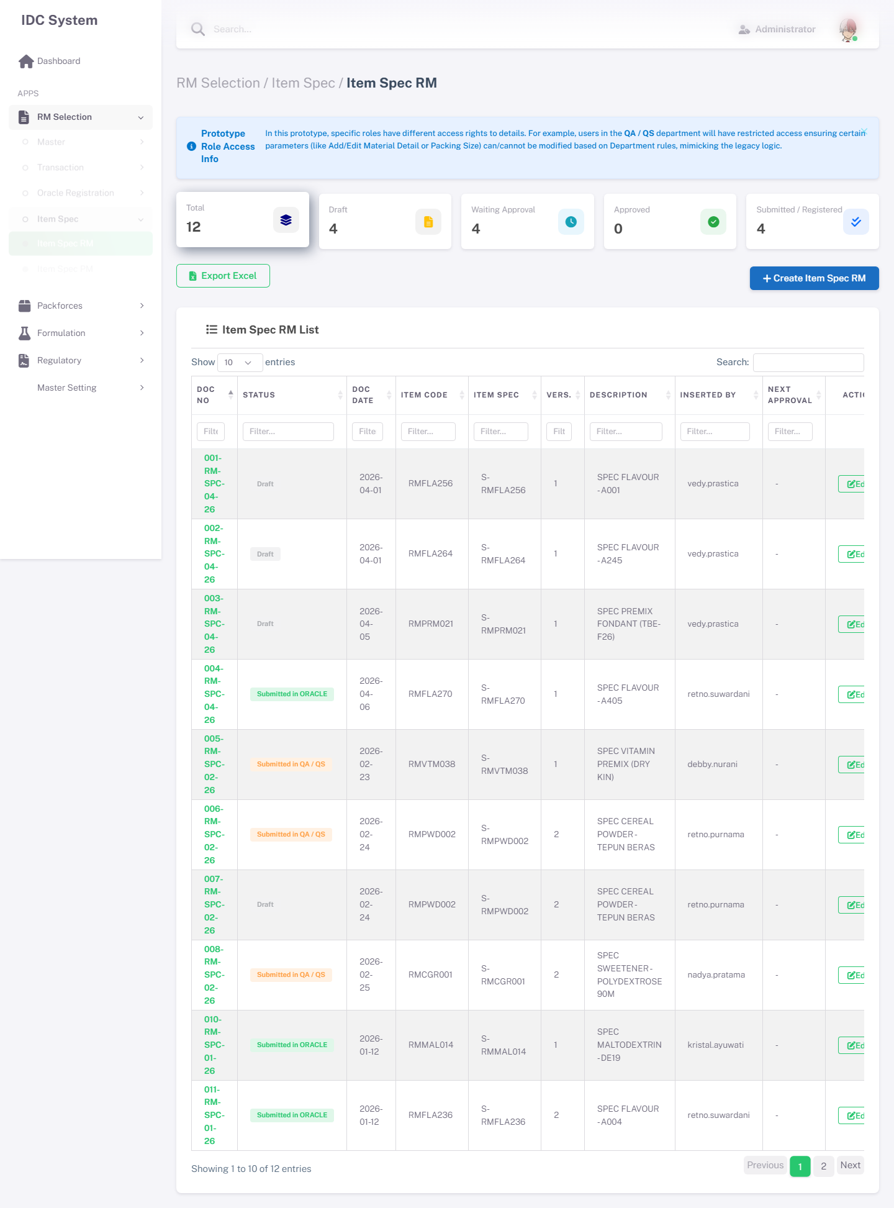
Halaman Index – Item Spec RM
CRUD dari Halaman Index:
Operasi | Cara | Keterangan
Create | Klik tombol “Create Item Spec RM” | Buka halaman detail kosong (mode Create)
Read | Klik link “Doc No” atau tombol “Edit” di kolom Action | Buka halaman detail terisi data (mode Read/Edit)
Update | Dari halaman detail (tombol Save) | Tidak bisa edit langsung dari Index
Delete | Tidak tersedia di UI (soft delete via Admin) | Hanya dokumen berstatus DRAFT yang dapat dihapus

3.4 Business Rules Index
Status | Action Tersedia | Keterangan
Draft | Edit / Delete | Dapat diedit dan dihapus (soft delete via Admin)
Submitted in QA / QS | View (Read-only) | Tidak dapat diedit selama menunggu persetujuan
Approved | View (Read-only) | Read-only setelah disetujui
Submitted in ORACLE | View (Read-only) | Data sudah dikirim ke Oracle staging
Error in ORACLE | View / Retry | Dapat disubmit ulang ke Oracle
Registered | View (Read-only) | Data resmi terdaftar di Oracle, tidak dapat diubah

4. Halaman Detail – Item Spec RM
Path File: ItemSpecRMDetail.html
Tujuan: Form untuk membuat atau mengedit dokumen Item Spec RM. Terdiri dari Section Header dan 7 Tab parameter yang terorganisir secara logis berdasarkan kategori pengujian.

4.1 Struktur Halaman Detail
[Page Toolbar]
┌────────────────────────────────────────────────────────────────┐
│ RM Selection / Item Spec RM / Detail │
│ [Print] [Save] [Submit] [Back] │
└────────────────────────────────────────────────────────────────┘
[Prototype Role Toggle] ← Simulate QA/QS Role (untuk development/testing)
[Section Header Card]
Doc Date | Doc No | Item Code [LOV] | Item Spec No.
Version | Spec Description | Spec Type | Ref. Type [LOV] | Reference Item Spec [LOV]
[Tab Navigation]
┌──────────────┬───────────────┬──────────────┬──────────────┬─────────────┬──────────────────┬──────────────┐
│ Material │ Organoleptic │ Nutrition & │ Microbiolo- │ Heavy │ Other │ Food │
│ Description │ │ Physical │ gical │ Metals │ Contaminant │ Category │
└──────────────┴───────────────┴──────────────┴──────────────┴─────────────┴──────────────────┴──────────────┘
[Action Bar Tab]
Parameter Data [Add / Edit Row]
[Tab Content Area]
- (Konten berubah sesuai tab yang aktif)

4.2 Toolbar Actions
Tombol | ID | Warna | Kondisi Aktif | Fungsi
Print | btnPrint | Primary | Selalu aktif | Membuka dialog cetak / generate PDF dari dokumen
Save | btnSave | Success | Selalu aktif (status DRAFT) | Simpan data (Save Draft), bisa dilanjutkan nanti
Submit | btnSubmit | Warning | Selalu aktif (validasi mandatory) | Submit untuk persetujuan; ubah status menjadi “Submitted in QA / QS”
Back | – | Danger | Selalu aktif | Kembali ke ItemSpecRMIndex.html tanpa menyimpan perubahan
Business Rule Toolbar: - Tombol Save dan Submit hanya aktif selama status dokumen adalah DRAFT atau REJECTED. - Jika status Submitted in QA / QS, Approved, atau lebih lanjut → semua field dan tombol edit dinonaktifkan (read-only mode). - Tombol Print selalu aktif di semua status.

4.3 Section Header
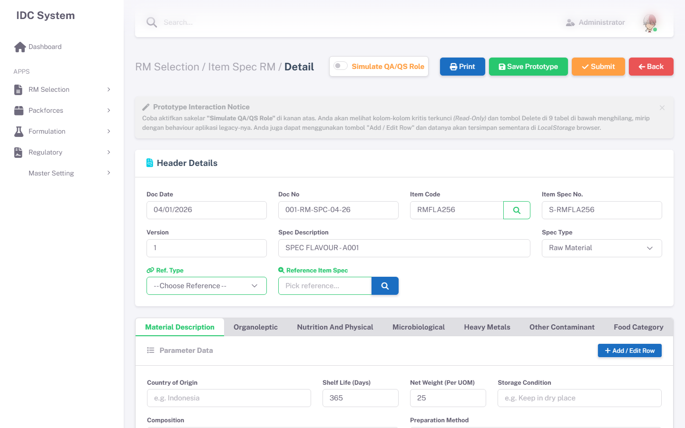
Halaman Detail – Section Header
Section Header berisi informasi identitas utama dokumen. Ditampilkan dalam satu card (card.Header Details) di bagian atas halaman detail.

4.3.1 Fields – Header
Field Name | ID Elemen | Tipe | Mandatory | Default | Keterangan
Doc Date | docDate | Date (readonly) | Ya (Auto) | Hari ini | Tanggal dokumen, digenerate otomatis oleh sistem
Doc No | docNo | Text (readonly) | Ya (Auto) | (auto-gen) | Nomor dokumen unik, format: [SEQ]-RM-SPC-[MM]-[YY], digenerate otomatis
Item Code | txtItemCode | Text + LOV Button | Ya | (kosong) | Kode item dari Oracle Inventory. Tombol LOV: btnSearchItemCode
Item Spec No. | txtItemSpec | Text (readonly) | Ya (Auto) | (auto-fill) | Auto-fill saat Item Code dipilih. Format: S-[ITEM CODE]
Version | – | Number (editable) | Ya | 1 | Versi dokumen spesifikasi. Dapat diedit manual
Spec Description | – | Text (editable) | Tidak | (auto-fill) | Deskripsi spesifikasi. Auto-fill dari data Oracle/RM Eval jika ada referensi
Spec Type | – | Select (dropdown) | Ya | Raw Material | Pilihan: Raw Material / Packaging Material. Untuk modul ini selalu RM
Ref. Type | refType | Select (dropdown) | Tidak | (kosong) | Sumber referensi data. Pilihan: Oracle (Inventory) / RM Evaluation
Reference Item Spec | refItemSpec | Text + LOV Button | Tidak | (kosong) | Nomor spec referensi. Tombol LOV: btnSearchRef. Aktif setelah Ref. Type dipilih

4.3.2 Business Rules – Header
Auto-generate Doc No:
Format: [SEQ_3DIGIT]-RM-SPC-[MM]-[YY]
Contoh: 001-RM-SPC-04-26
- SEQ : Nomor urut 3 digit, reset tiap bulan
- MM : Bulan (2 digit)
- YY : Tahun (2 digit)
Auto-fill Item Spec No:
Setelah Item Code dipilih dari LOV:
Item Spec No = "S-" + Item Code
Contoh: Item Code = "RMFLA256" → Item Spec No = "S-RMFLA256"
Ref. Type & Reference Item Spec:
Jika Ref. Type dipilih:
- "Oracle (Inventory)" → Buka LOV Oracle Modal (lovOracleModal)
- "RM Evaluation" → Buka LOV RM Evaluation Modal (lovRMEvalModal)
Setelah referensi dipilih:
→ Seluruh field Material Description ter-copy
→ Seluruh checkbox Allergen ter-set
→ Seluruh tabel parameter (semua 7 tab) ter-populate otomatis
→ Pengguna hanya perlu menyesuaikan nilai yang berbeda
CRUD – Header Section:
Operasi | Cara | Keterangan
Create | Buka halaman tanpa ?id= query string | Semua field kosong, Doc No & Doc Date digenerate otomatis
Read | Buka halaman dengan ?id={interfaceId} | Field terisi dari data tersimpan
Update | Edit field yang editable → klik Save | Doc Date, Doc No, Item Spec No adalah read-only (tidak diubah)
Submit | Klik Submit → konfirmasi SweetAlert | Validasi field mandatory, lalu ubah status

4.4 Tab 1: Material Description
Tab ID: #navs-material-description
Role PDV: Edit penuh
Role QA/QS: Read-only
Tab ini berisi informasi deskripsi material dan informasi alergen. Dibagi menjadi dua bagian: Material Properties dan Allergens Information.
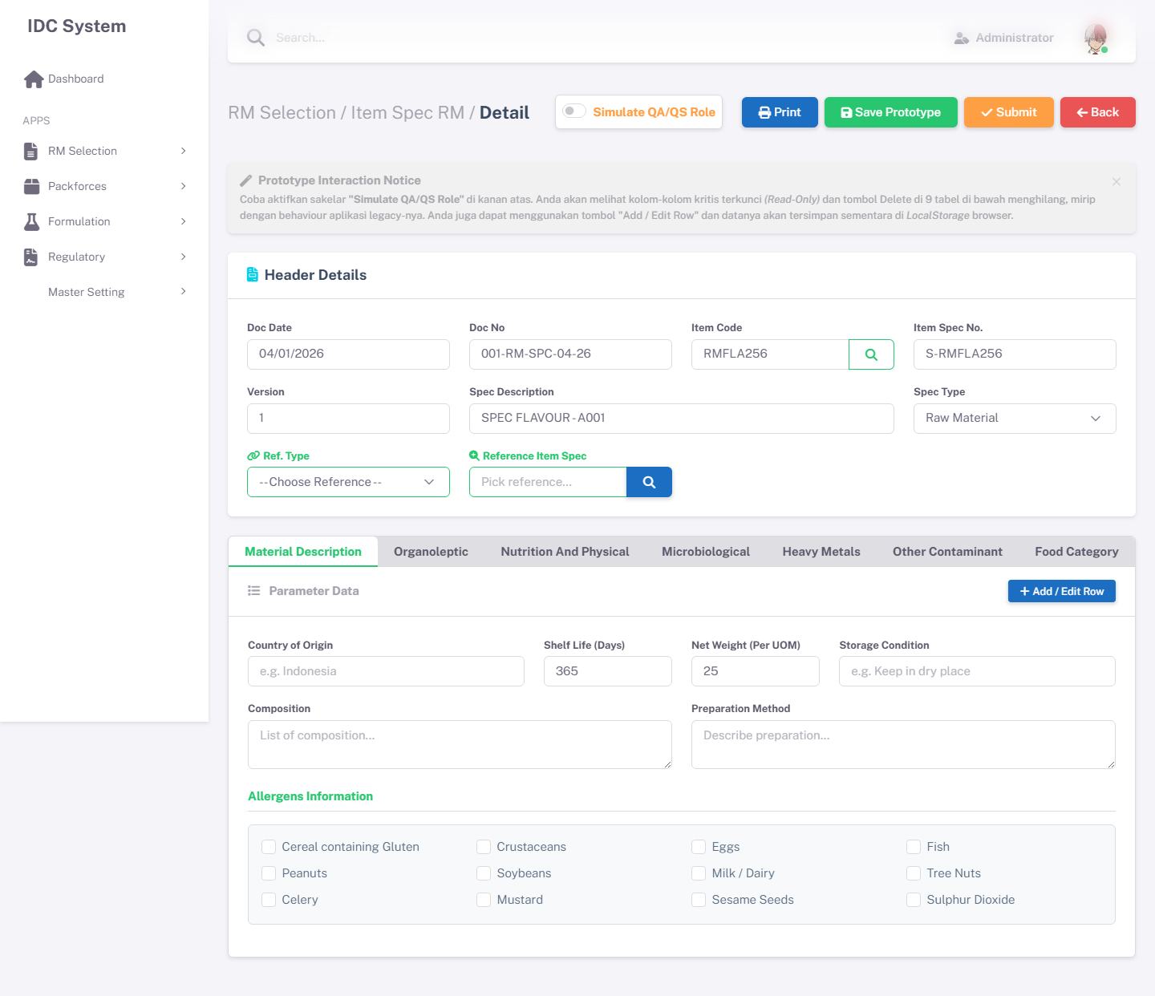
Tab Material Description

4.4.1 Material Properties Fields
Field Name | ID Elemen | Tipe | Mandatory | Default | Keterangan
Country of Origin | txtOrigin | Text | Tidak | (kosong) | Negara asal bahan baku. Contoh: Indonesia, Australia
Shelf Life (Days) | decShelfLife | Number | Tidak | 365 | Masa simpan dalam satuan hari
Net Weight (Per UOM) | decNetWeight | Text / Decimal | Tidak | (kosong) | Berat bersih per satuan UOM (unit of measure)
Storage Condition | txtStorageCondition | Text | Tidak | (kosong) | Kondisi penyimpanan. Contoh: Keep in dry place, 25°C
Composition | txtComposition | Textarea | Tidak | (kosong) | Daftar komposisi bahan lengkap
Preparation Method | txtPreparationMethod | Textarea | Tidak | (kosong) | Metode persiapan penggunaan bahan

4.4.2 Allergens Information
Bagian alergen ditampilkan sebagai grid checkbox (4 kolom) dalam sebuah box berwarna abu-abu muda.
ID Checkbox | Label Alergen | Keterangan
chkAlgnCereal | Cereal containing Gluten | Sereal mengandung gluten (gandum, rye, barley)
chkAlgnCrustaceae | Crustaceans | Udang, lobster, kepiting
chkAlgnEgg | Eggs | Telur dan produk turunannya
chkAlgnFish | Fish | Ikan dan produk turunannya
chkAlgnPeanuts | Peanuts | Kacang tanah
chkAlgnSoybeans | Soybeans | Kacang kedelai
chkAlgnMilk | Milk / Dairy | Susu dan produk susu
chkAlgnTree | Tree Nuts | Kacang pohon (almond, walnut, hazelnut, dll.)
chkAlgnCelery | Celery | Seledri dan produk turunannya
chkAlgnMustard | Mustard | Mustard dan produk turunannya
chkAlgnSesame | Sesame Seeds | Biji wijen
chkAlgnSulphite | Sulphur Dioxide | Sulfur dioksida dan sulfit (≥10 ppm)
Business Rules – Allergens: - PDV dapat mencentang dan membatalkan centang semua checkbox alergen. - QA/QS berstatus read-only untuk seluruh bagian Material Description dan Allergens. - Jika referensi dipilih, checkbox alergen terisi otomatis sesuai data referensi.
CRUD – Tab Material Description:
Operasi | Cara | Keterangan
Create | Isi form manual atau via referensi | Field kosong, checkbox alergen semua unchecked
Read | Data ter-load saat halaman dibuka | Semua field dan checkbox menampilkan nilai tersimpan
Update | Ubah nilai field → klik Save | Hanya PDV yang dapat mengedit
Delete | Tidak ada (field di-clear secara manual) | Tidak ada operasi delete per field

4.5 Tab 2: Organoleptic
Tab ID: #navs-organoleptic
Tabel ID: tbDTOrganoleptic
Role PDV: Edit & Delete
Role QA/QS: Edit (tanpa Delete)
Tab ini berisi parameter uji organoleptik (penilaian indera: warna, bau, rasa, tekstur). Ditampilkan dalam DataTable yang dapat dimodifikasi melalui Universal Input Modal.

4.5.1 Kolom DataTable – Organoleptic
Kolom | Field Key | Keterangan
No | (auto-increment) | Nomor urut baris
Test Code | testCode | Kode pengujian dari master data lab
Test Class | testClass | Kategori/kelas pengujian
Unit | unit | Satuan pengujian (%, mg/kg, CFU/g, dll.)
Method Code | methodCode | Metode pengujian yang digunakan
Test Type | testType | Tipe pengujian (Critical, Major, Minor, dll.)
Target | target | Nilai target spec
Min | minValue | Batas minimum yang diterima
Max | maxValue | Batas maksimum yang diterima
Parameter Type | parameterType | Klasifikasi parameter (Critical, Major, Minor, Informational)
Analyze By | analyzeBy | Pihak yang menganalisa (Internal Lab / External Lab)
Repeat | repeat | Apakah perlu diulang (Yes / No)
Detail Remarks | detail | Catatan tambahan
Action | – | Tombol Edit + Delete (Delete hanya untuk PDV)
Tampilan Tab Organoleptic:
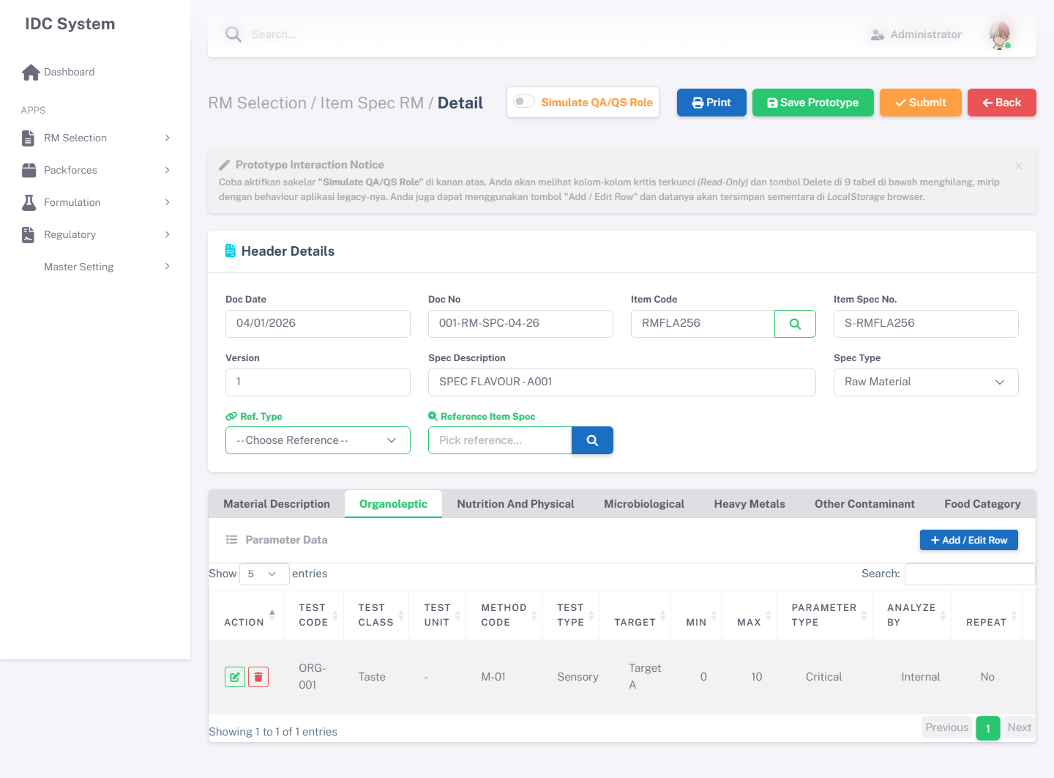
Tab Organoleptic
CRUD – Tab Organoleptic:
Operasi | Cara | Role | Keterangan
Create | Klik Add / Edit Row → isi Universal Input Modal | PDV & QA/QS | Tambah baris baru ke DataTable
Read | Data tampil di DataTable | Semua | Baca data yang sudah tersimpan
Update | Klik tombol Edit pada baris → modal terbuka | PDV & QA/QS | Edit data baris yang dipilih
Delete | Klik tombol Delete pada baris | PDV saja | QA/QS tidak memiliki tombol Delete

4.6 Tab 3: Nutrition & Physical
Tab ID: #navs-nutrition
Tabel ID: tbDTNutrition
Role PDV: Edit & Delete
Role QA/QS: Edit saja (tanpa Delete)
Tab ini berisi parameter uji nutrisi dan fisik bahan baku (kadar protein, lemak, karbohidrat, energi, viskositas, dll.).
Kolom DataTable identik dengan Tab Organoleptic (lihat Bagian 4.5.1).
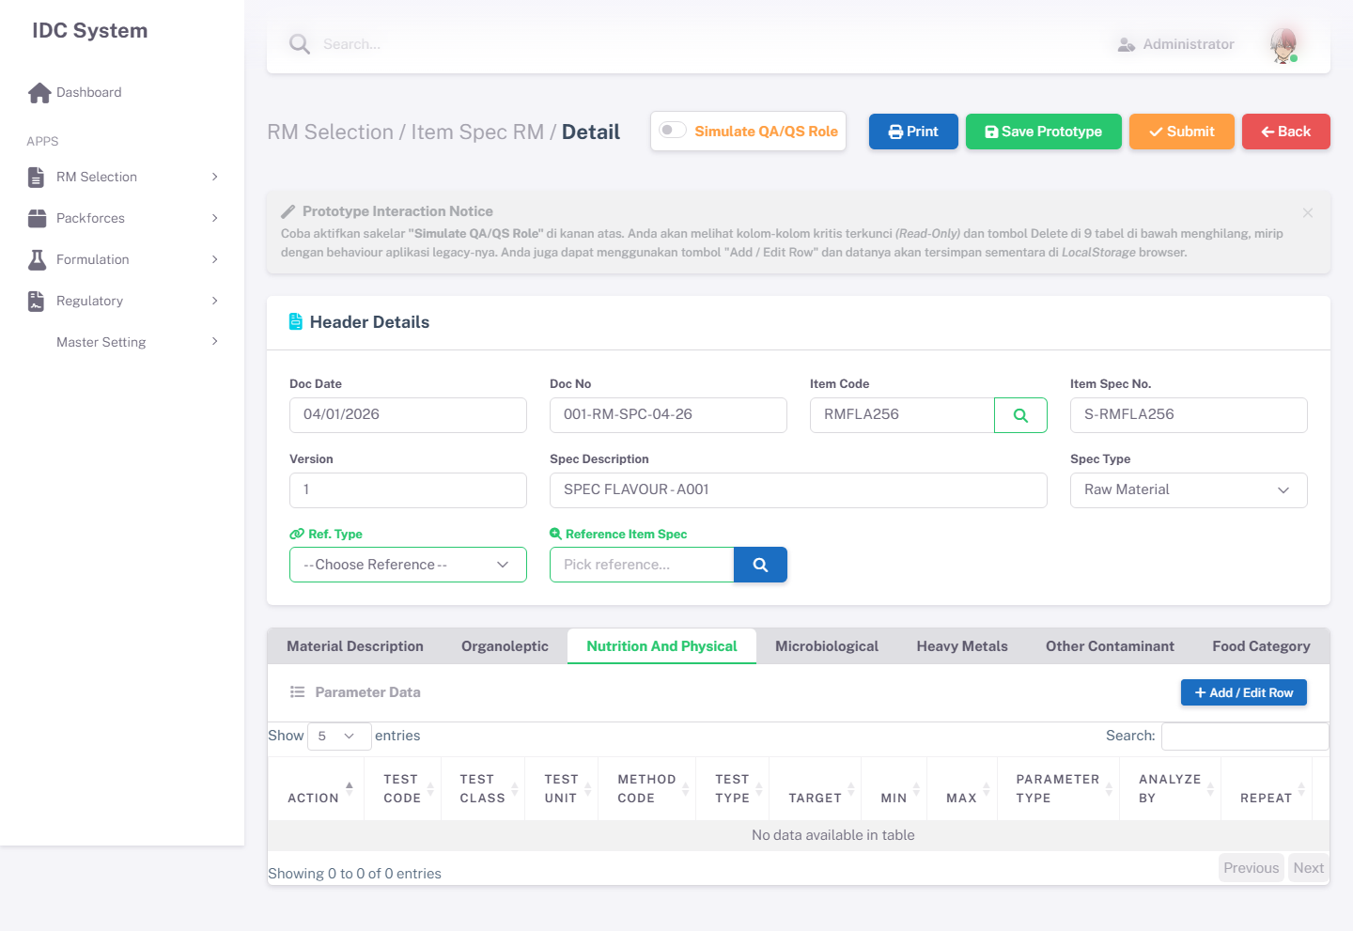
Tab Nutrition & Physical
CRUD – Tab Nutrition & Physical:
Operasi | Cara | Role | Keterangan
Create | Tombol Add / Edit Row | PDV & QA/QS | Tambah baris baru
Read | Data tampil di DataTable | Semua | –
Update | Tombol Edit di baris | PDV & QA/QS | Edit baris yang dipilih
Delete | Tombol Delete di baris | PDV saja | QA/QS tidak dapat menghapus baris

4.7 Tab 4: Microbiological
Tab ID: #navs-microbiological
Tabel ID: tbDTMicrobiological
Role PDV: Tidak bisa edit
Role QA/QS: Edit & Delete penuh
Tab ini berisi parameter uji mikrobiologi (Total Plate Count, E. Coli, Salmonella, Listeria, dll.). PDV tidak berwenang untuk mengedit atau menghapus data di tab ini.
Kolom DataTable identik dengan Tab Organoleptic (lihat Bagian 4.5.1), kecuali tombol Action hanya muncul untuk QA/QS.
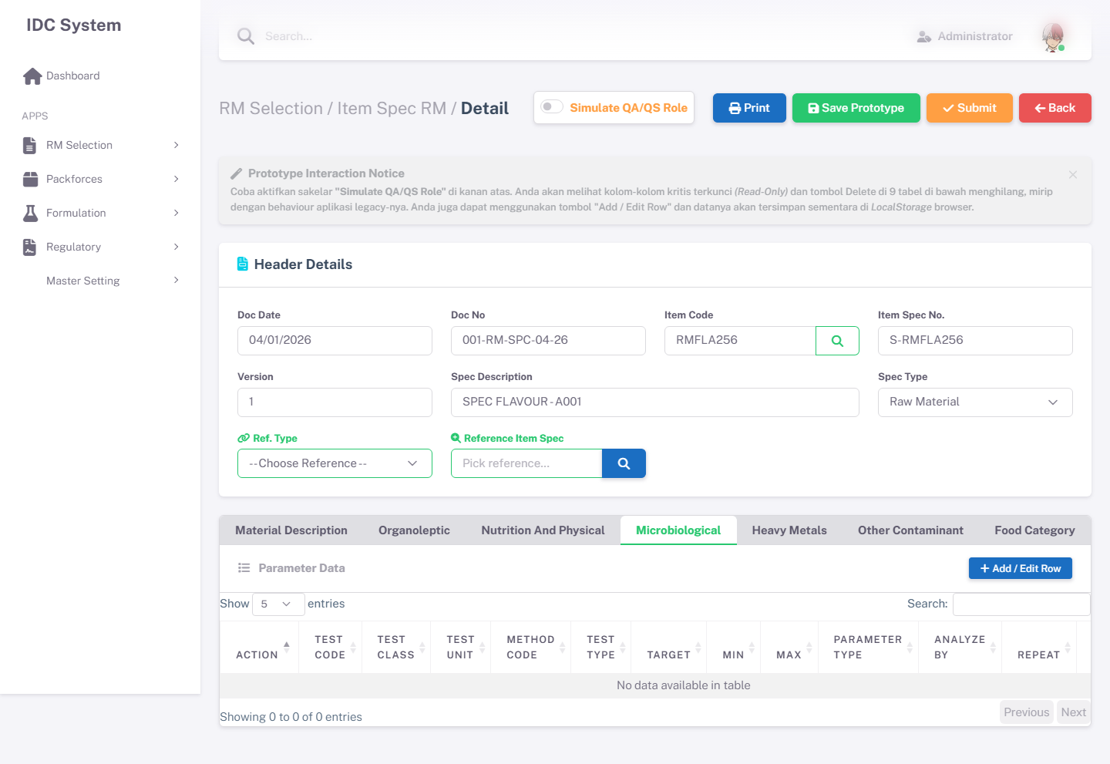
Tab Microbiological
CRUD – Tab Microbiological:
Operasi | Cara | Role | Keterangan
Create | Tombol Add / Edit Row | QA/QS saja | PDV tidak dapat menambah baris
Read | Data tampil di DataTable | Semua | PDV dapat membaca tapi tidak mengedit
Update | Tombol Edit di baris | QA/QS saja | –
Delete | Tombol Delete di baris | QA/QS saja | –

4.8 Tab 5: Heavy Metals
Tab ID: #navs-heavy-metals
Tabel ID: tbDTHeavyMetals
Role PDV: Tidak bisa edit
Role QA/QS: Edit & Delete penuh
Tab ini berisi parameter uji logam berat (Timbal/Lead, Merkuri/Mercury, Kadmium/Cadmium, Arsen/Arsenic, dll.). Berlaku aturan akses yang sama dengan Tab Microbiological.
Kolom DataTable identik dengan Tab Organoleptic (lihat Bagian 4.5.1).
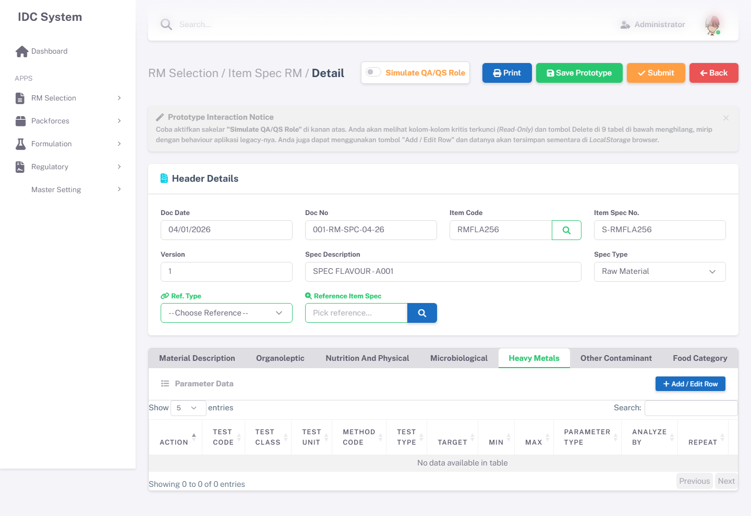
Tab Heavy Metals
CRUD – Tab Heavy Metals:
Operasi | Cara | Role | Keterangan
Create | Tombol Add / Edit Row | QA/QS saja | PDV tidak dapat menambah baris
Read | Data tampil di DataTable | Semua | –
Update | Tombol Edit di baris | QA/QS saja | –
Delete | Tombol Delete di baris | QA/QS saja | –

4.9 Tab 6: Other Contaminant
Tab ID: #navs-other-contaminant
Role PDV: Tidak bisa edit
Role QA/QS: Edit & Delete penuh
Tab ini berisi 4 sub-tabel kontaminan lain yang masing-masing memiliki tombol tambah sendiri:
Sub-tabel | ID DataTable | Icon | Contoh Parameter
Pesticide | tbDTOtherContaminantPesticide | fa-bug | Chlorpyrifos, DDT, Glyphosate
Antibiotics | tbDTOtherContaminantAntibiotics | fa-capsules | Tetracycline, Ampicillin, Chloramphenicol
Mycotoxin Residue | tbDTOtherContaminantMycotoxin | fa-vial | Aflatoxin B1, Ochratoxin A, Zearalenone
Foreign Matters | tbDTOtherContaminantForeignMatters | fa-search-minus | Logam, plastik, benda asing lainnya
Tombol Add per Sub-tabel:
Sub-tabel | Tombol | Fungsi
Pesticide | + Add Pesticide | detailManager.openEditModal('OtherContaminantPesticide', null)
Antibiotics | + Add Antibiotics | detailManager.openEditModal('OtherContaminantAntibiotics', null)
Mycotoxin Residue | + Add Mycotoxin | detailManager.openEditModal('OtherContaminantMycotoxin', null)
Foreign Matters | + Add Foreign Matters | detailManager.openEditModal('OtherContaminantForeignMatters', null)
Kolom DataTable untuk masing-masing sub-tabel identik dengan Tab Organoleptic (lihat Bagian 4.5.1).
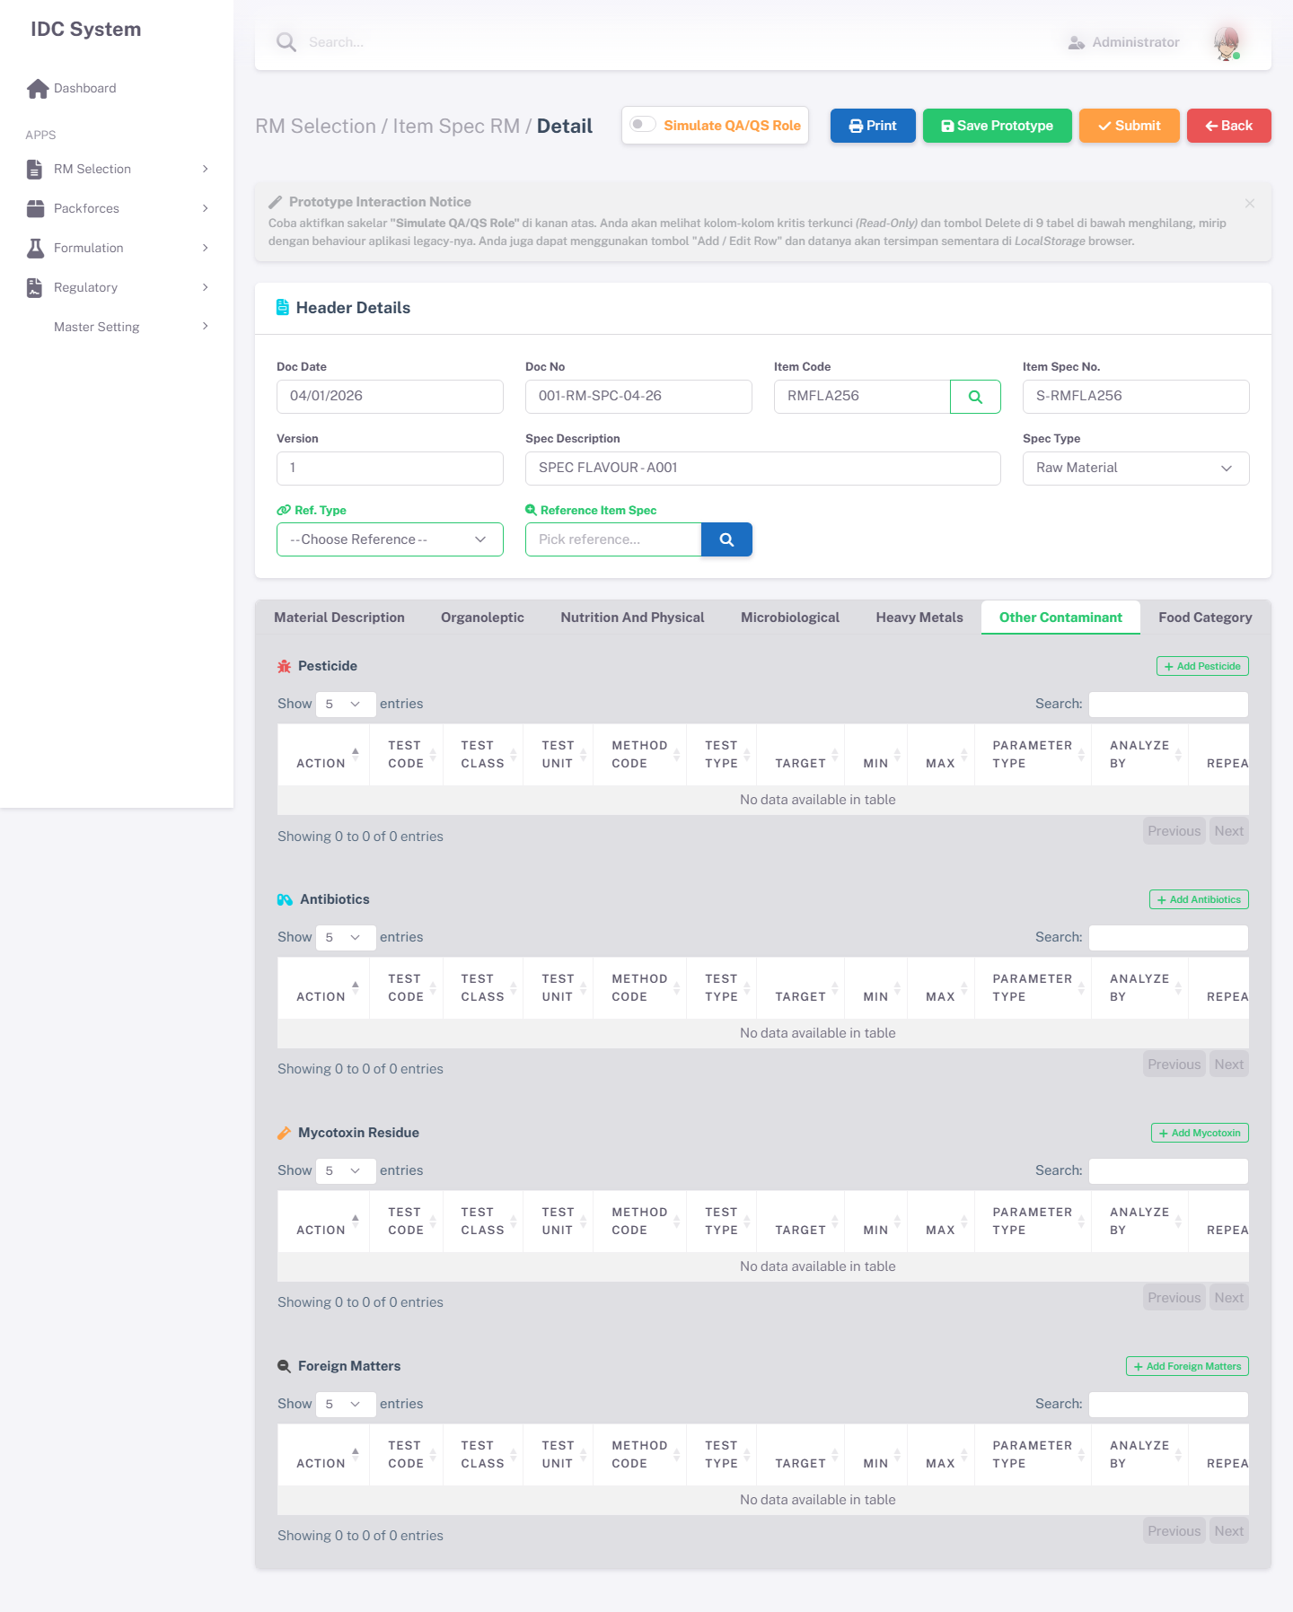
Tab Other Contaminant
CRUD – Tab Other Contaminant:
Operasi | Cara | Role | Keterangan
Create | Tombol Add [Sub-tabel] | QA/QS saja | PDV tidak dapat menambah baris
Read | Data tampil di masing-masing tabel | Semua | –
Update | Tombol Edit di baris | QA/QS saja | –
Delete | Tombol Delete di baris | QA/QS saja | –

4.10 Tab 7: Food Category
Tab ID: #navs-food-category
Tabel ID: tbDTFoodCategory
Role PDV: Edit & Delete penuh
Role QA/QS: Tidak bisa edit
Tab ini berisi informasi kategori pangan dari bahan baku (klasifikasi Codex Alimentarius / BPOM). QA/QS tidak berwenang untuk mengedit tab ini.

4.10.1 Kolom DataTable – Food Category
Kolom | Field Key | Keterangan
No | (auto-increment) | Nomor urut baris
Food Category Description | foodCategoryDesc | Deskripsi kategori pangan lengkap (textarea dalam modal)
Action | – | Tombol Edit + Delete (hanya untuk PDV)
Catatan: Tab Food Category menggunakan form berbeda di Universal Input Modal (lihat Bagian 4.11.2 – Food Category Fields).
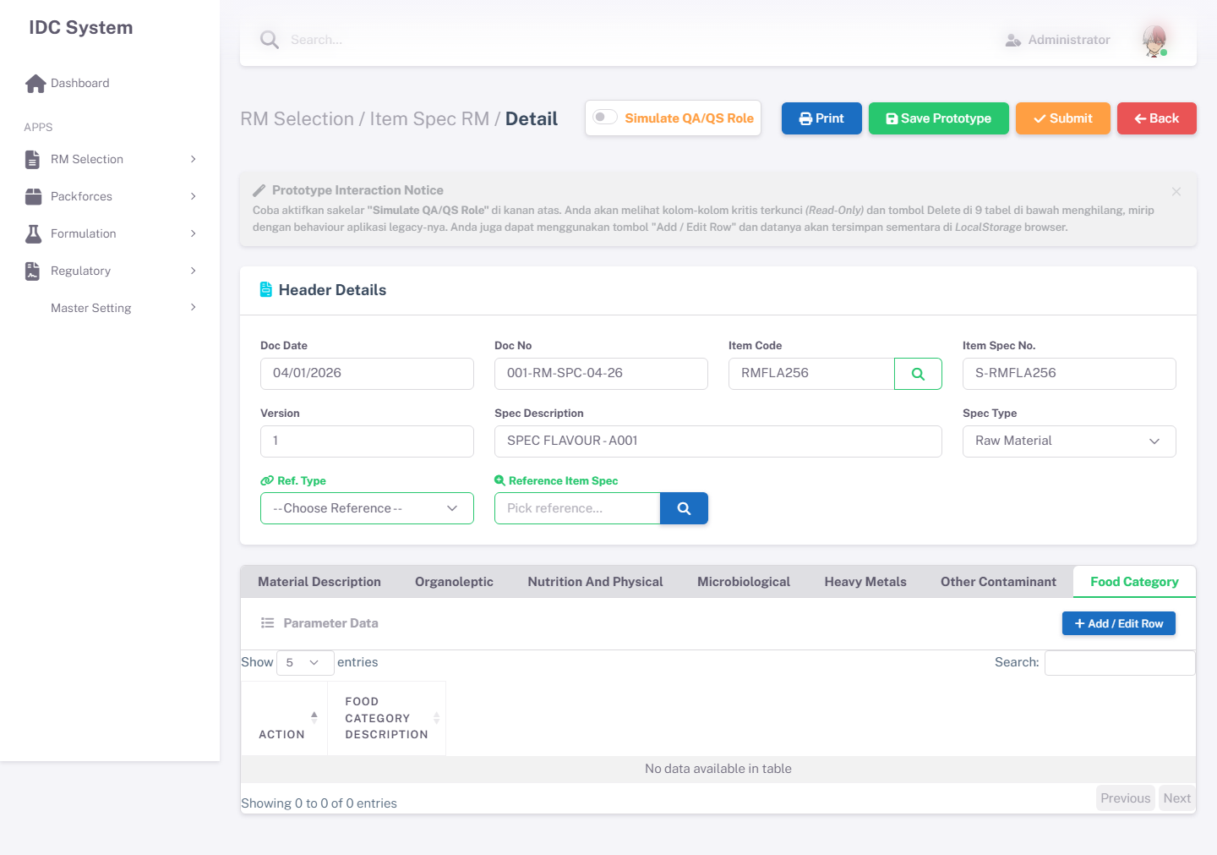
Tab Food Category
CRUD – Tab Food Category:
Operasi | Cara | Role | Keterangan
Create | Tombol Add / Edit Row | PDV saja | QA/QS tidak dapat menambah baris
Read | Data tampil di DataTable | Semua | –
Update | Tombol Edit di baris | PDV saja | –
Delete | Tombol Delete di baris | PDV saja | –

4.11 Universal Input Modal
Modal ID: universalInputModal
Judul Modal: Form Entry: [Nama Tab]
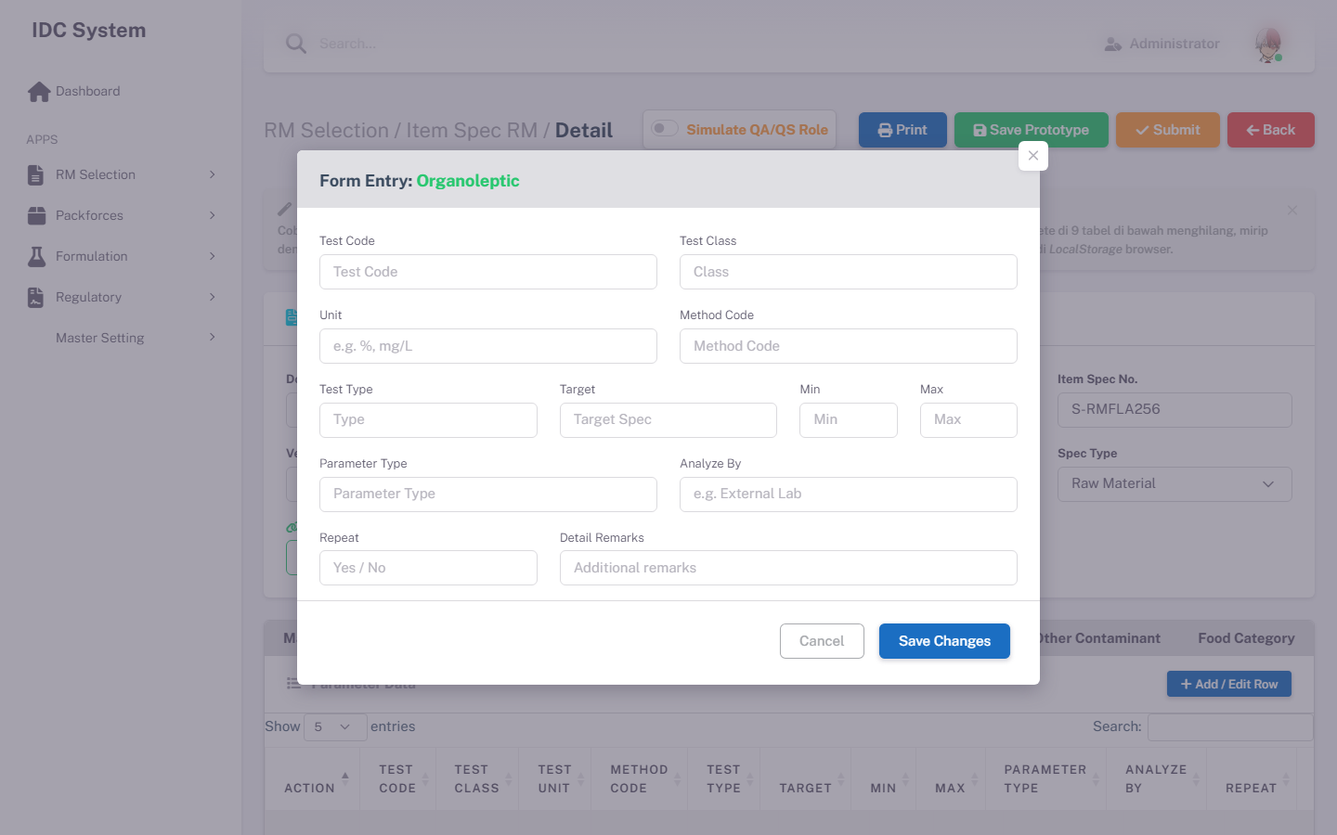
Universal Input Modal
Modal ini digunakan bersama oleh semua tab (kecuali Material Description) untuk proses Add/Edit data parameter. Konten modal berubah secara dinamis tergantung tab yang aktif.

4.11.1 Common Form Fields (Tab 2–5 + Sub-tabel Other Contaminant)
Digunakan untuk tab: Organoleptic, Nutrition & Physical, Microbiological, Heavy Metals, Pesticide, Antibiotics, Mycotoxin, Foreign Matters.
Field Name | ID Elemen | Tipe | Mandatory | Keterangan
Test Code | txtTestCode | Text | Ya | Kode pengujian dari master data lab
Test Class | txtTestClass | Text | Tidak | Kategori kelas pengujian
Unit | txtTestUnit | Text | Tidak | Satuan pengujian (%, mg/L, CFU/g, ppm, ppb, dll.)
Method Code | txtTestMethodCode | Text | Tidak | Kode metode pengujian
Test Type | txtTestType | Text | Tidak | Tipe parameter (Critical, Major, Minor, dll.)
Target | txtTarget | Text | Tidak | Nilai target yang diinginkan
Min | txtMin | Text | Tidak | Batas nilai minimum yang diterima
Max | txtMax | Text | Tidak | Batas nilai maksimum yang diterima
Parameter Type | txtParameterType | Text | Tidak | Klasifikasi tingkat kekritisan parameter
Analyze By | txtAnalyzeBy | Text | Tidak | Pihak yang melakukan analisa (Internal Lab / External Lab)
Repeat | txtRepeat | Text | Tidak | Apakah pengujian perlu diulang (Yes / No)
Detail Remarks | txtDetail | Text | Tidak | Catatan atau keterangan tambahan
Tombol Modal:
Tombol | ID | Fungsi
Cancel | – | Menutup modal tanpa menyimpan; data-bs-dismiss="modal"
Save Changes | btnSaveModal | Validasi field mandatory → simpan ke DataTable; tutup modal

4.11.2 Food Category Fields (Tab Food Category)
Khusus Tab Food Category, modal menampilkan field berbeda (Common Fields disembunyikan):
Field Name | ID Elemen | Tipe | Mandatory | Keterangan
Food Category Description | txtFoodCategoryDesc | Textarea | Ya | Deskripsi lengkap kategori pangan (4 baris)

4.11.3 Behaviour Modal
Saat tombol "Add / Edit Row" diklik:
1. Sistem deteksi tab yang aktif (data-tab-id pada nav-link)
2. Jika tab = "FoodCategory" → tampilkan #foodCategoryFields, sembunyikan #commonFormFields
3. Jika tab lain → tampilkan #commonFormFields, sembunyikan #foodCategoryFields
4. Judul modal diupdate: "Form Entry: [Nama Tab]"
5. Jika mode Edit: semua field ter-populate dari data baris yang dipilih
6. Jika mode Add: semua field kosong
Saat tombol "Save Changes" diklik:
1. Validasi field mandatory (minimal Test Code tidak kosong untuk Common Fields)
2. Jika valid → data disimpan ke DataTable (LocalStorage sementara / via API)
3. Modal ditutup otomatis
4. DataTable di-refresh untuk menampilkan data terbaru

4.12 LOV – Oracle Reference
Modal ID: lovOracleModal
Dipanggil oleh: Tombol LOV di field refItemSpec saat refType = "ORACLE"
LOV ini memungkinkan user memilih Item Spec yang sudah terdaftar di Oracle Inventory sebagai referensi data untuk dokumen baru.
Tampilan Modal: - Header: Background biru primary, judul Oracle Item Reference + ikon database - Body: DataTable dengan 3 kolom
Kolom | Keterangan
Action | Tombol Select Spec (biru primary)
Item Spec No. | Nomor spesifikasi item di Oracle (contoh: S-RMFLA256)
Description | Deskripsi lengkap item beserta asal negara
Sumber Data:
API Endpoint: GET /api/ItemSpec/GetOracleSpecReference?search={term}
Sumber DB: Oracle Inventory – Item Spec yang sudah terdaftar (status Registered)
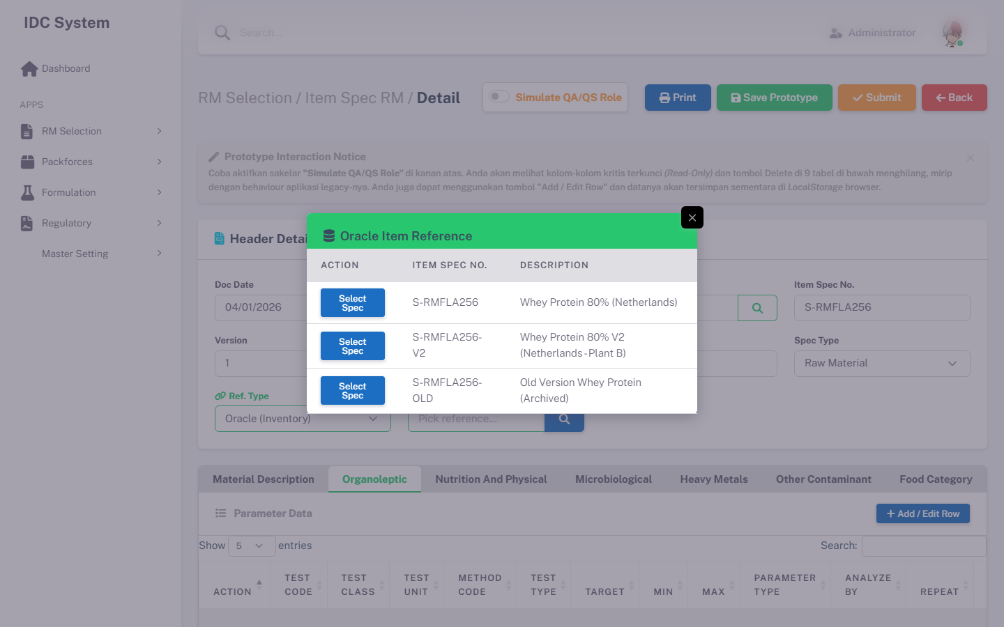
LOV – Oracle Reference
Setelah user klik “Select Spec”:
detailManager.selectRefItem(itemSpecNo, description)
→ Set field refItemSpec = itemSpecNo
→ Trigger auto-fill: load seluruh data spec dari API berdasarkan itemSpecNo
→ Populate Material Description, Allergens, semua tabel parameter
→ Modal ditutup

4.13 LOV – RM Evaluation Reference
Modal ID: lovRMEvalModal
Dipanggil oleh: Tombol LOV di field refItemSpec saat refType = "RMEVAL"
LOV ini memungkinkan user memilih hasil RM Evaluation sebagai referensi data, menghubungkan proses evaluasi awal bahan baku dengan pembuatan spec resminya.
Tampilan Modal: - Header: Background kuning warning, judul RM Evaluation Reference + ikon mikroskop - Body: DataTable dengan 4 kolom
Kolom | Keterangan
Action | Tombol Select Spec (kuning warning)
Eval No | Nomor evaluasi RM (format: RME-YYYY-XXXX)
Item Spec No. | Nomor spec hasil evaluasi
Supplier | Nama supplier yang dievaluasi
Sumber Data:
API Endpoint: GET /api/ItemSpec/GetRMEvalReference?search={term}
Sumber DB: Modul RM Evaluation – data evaluasi dengan status Approved/Completed
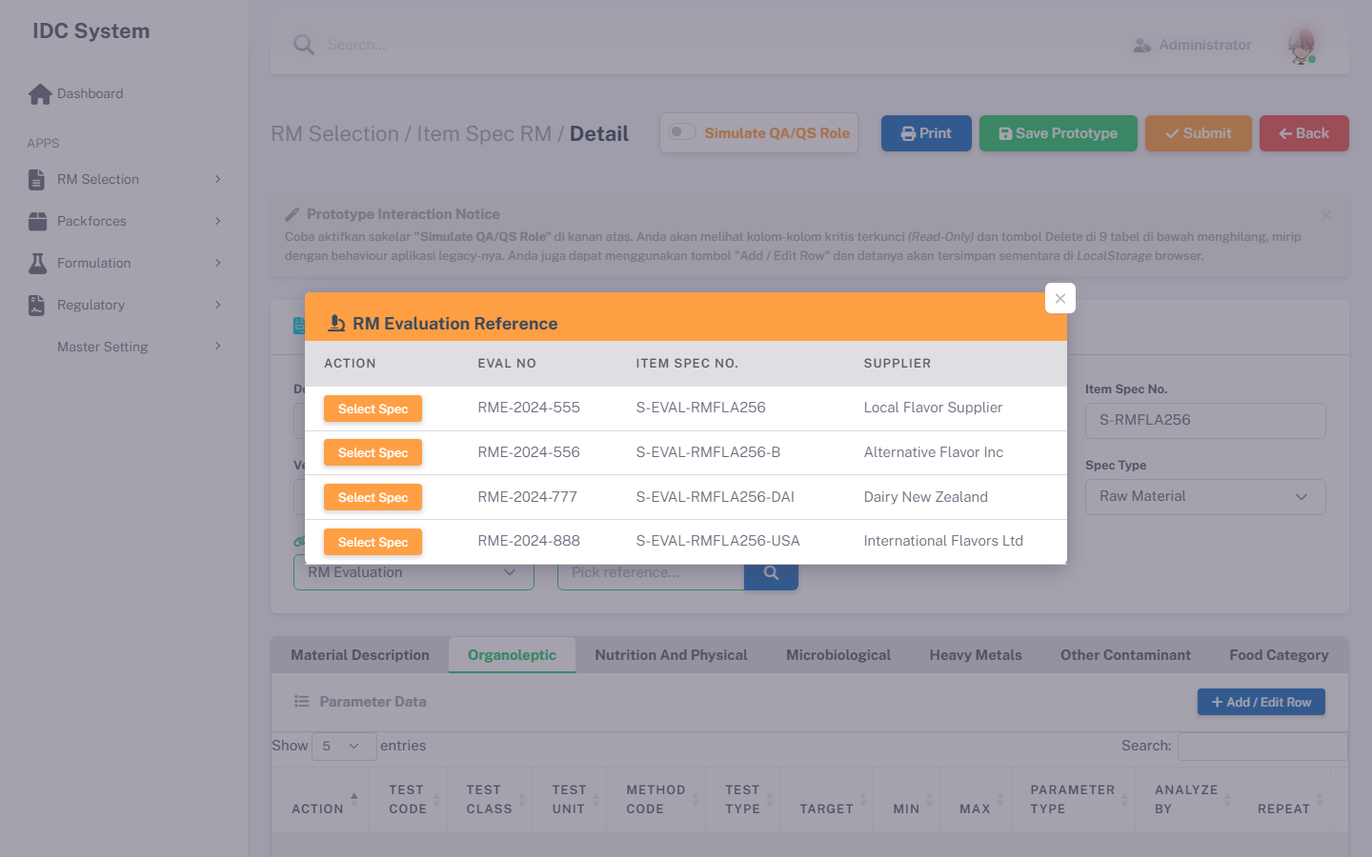
LOV – RM Evaluation Reference
Setelah user klik “Select Spec”:
detailManager.selectRefItem(itemSpecNo, evalNo)
→ Set field refItemSpec = itemSpecNo
→ Trigger auto-fill: load data dari RM Evaluation
→ Populate Material Description, Allergens, semua tabel parameter
→ Modal ditutup

5. Aturan Bisnis (Business Rules)

5.1 Pembuatan Dokumen
Rule ID | Aturan
BR-01 | Setiap dokumen Item Spec RM harus memiliki Item Code yang valid dari Oracle Inventory
BR-02 | Doc No dan Doc Date digenerate otomatis oleh sistem saat dokumen pertama kali dibuat
BR-03 | Item Spec No = "S-" + Item Code digenerate otomatis setelah Item Code dipilih
BR-04 | Jika Ref. Type dipilih (Oracle/RM Eval), semua field material dan parameter ter-populate otomatis
BR-05 | Pengguna hanya perlu menyesuaikan nilai yang berbeda dari referensi; tidak perlu input dari nol

5.2 Pengisian & Validasi
Rule ID | Aturan
BR-06 | Field Item Code wajib diisi sebelum dokumen dapat disimpan
BR-07 | Tombol Submit tidak dapat diklik jika field mandatory belum terisi (validasi client-side + server-side)
BR-08 | Data parameter uji (semua tab) tidak wajib diisi sebelum Submit, namun direkomendasikan oleh proses bisnis
BR-09 | Setiap baris parameter harus memiliki minimal Test Code yang terisi
BR-10 | Nilai Min tidak boleh lebih besar dari nilai Max jika keduanya diisi

5.3 Status & Transisi
Rule ID | Aturan
BR-11 | Dokumen hanya dapat diedit saat status = DRAFT atau REJECTED
BR-12 | Status Submitted in QA / QS, Approved, Submitted in ORACLE, dan Registered bersifat read-only
BR-13 | Setelah Submit berhasil, status berubah menjadi Submitted in QA / QS dan notifikasi dikirim ke Approver
BR-14 | Approver dapat Approve atau Reject dokumen
BR-15 | Jika Rejected, dokumen kembali ke mode DRAFT dan dapat diedit ulang serta disubmit kembali
BR-16 | Setelah Approved, hanya sistem/admin yang dapat melakukan Submit ke Oracle
BR-17 | Jika terjadi Error in ORACLE, dokumen dapat di-retry submit ke Oracle tanpa perlu approval ulang

5.4 Referensi & Copy Data
Rule ID | Aturan
BR-18 | Referensi dapat dipilih dari Oracle Inventory (spec yang sudah terdaftar) atau RM Evaluation
BR-19 | Pemilihan referensi meng-copy seluruh data (material desc, allergens, semua parameter) ke dokumen baru
BR-20 | Setelah copy, pengguna bebas mengubah nilai tanpa mempengaruhi dokumen referensi asli
BR-21 | Referensi hanya dapat dipilih saat dokumen berstatus DRAFT (belum disubmit)

6. Hak Akses & Peran Pengguna

6.1 Matrix Akses per Bagian/Tab
Bagian / Tab | PDV (Product Dev.) bisa? | QA/QS bisa?
Header (Item Code, Doc No, Version, Spec Desc) | ✅ Edit penuh | ❌ Read-only
Material Description (semua field) | ✅ Edit penuh | ❌ Read-only
Allergens Information (semua checkbox) | ✅ Edit penuh | ❌ Read-only
Organoleptic | ✅ Edit & Delete | ✅ Edit saja (tanpa Delete)
Nutrition & Physical | ✅ Edit & Delete | ✅ Edit saja (tanpa Delete)
Microbiological | ❌ Tidak bisa edit | ✅ Edit & Delete penuh
Heavy Metals | ❌ Tidak bisa edit | ✅ Edit & Delete penuh
Other Contaminant (Pesticide, Antibiotics, Mycotoxin, Foreign Matters) | ❌ Tidak bisa edit | ✅ Edit & Delete penuh
Food Category | ✅ Edit & Delete | ❌ Tidak bisa edit
Tombol Submit | ✅ Dapat submit | ✅ Dapat submit
Tombol Save | ✅ Dapat save | ✅ Dapat save
Referensi (Copy From) | ✅ Dapat memilih | ❌ Read-only
Tampilan saat QA/QS Role aktif – Header Read-Only:
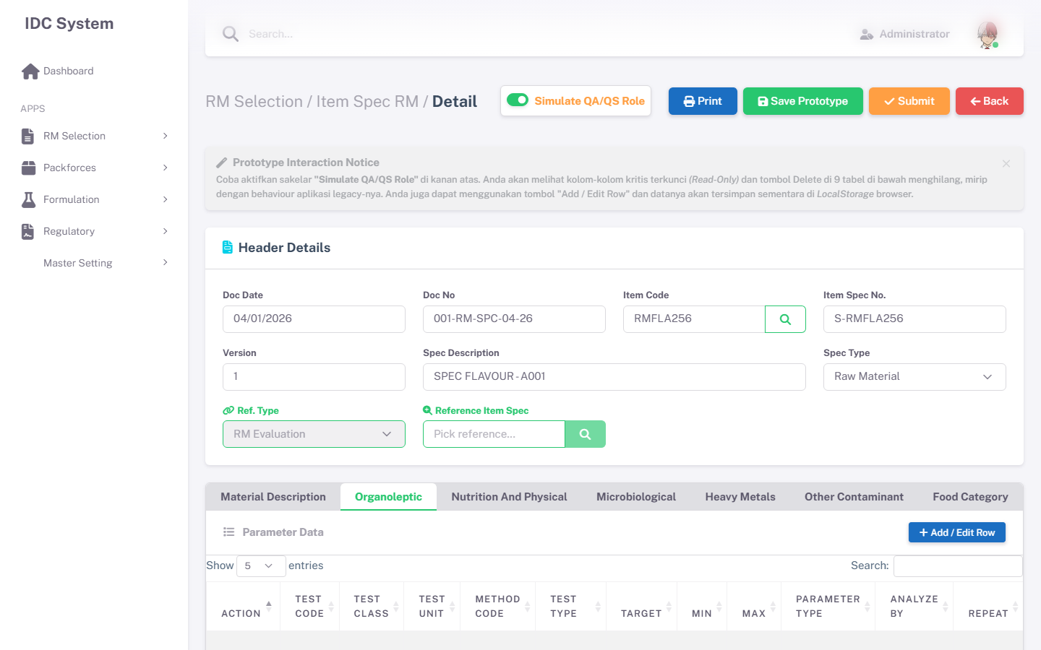
Detail – Header Read-Only saat QA/QS Role
Tampilan saat QA/QS Role aktif – Tab Microbiological (Edit aktif):
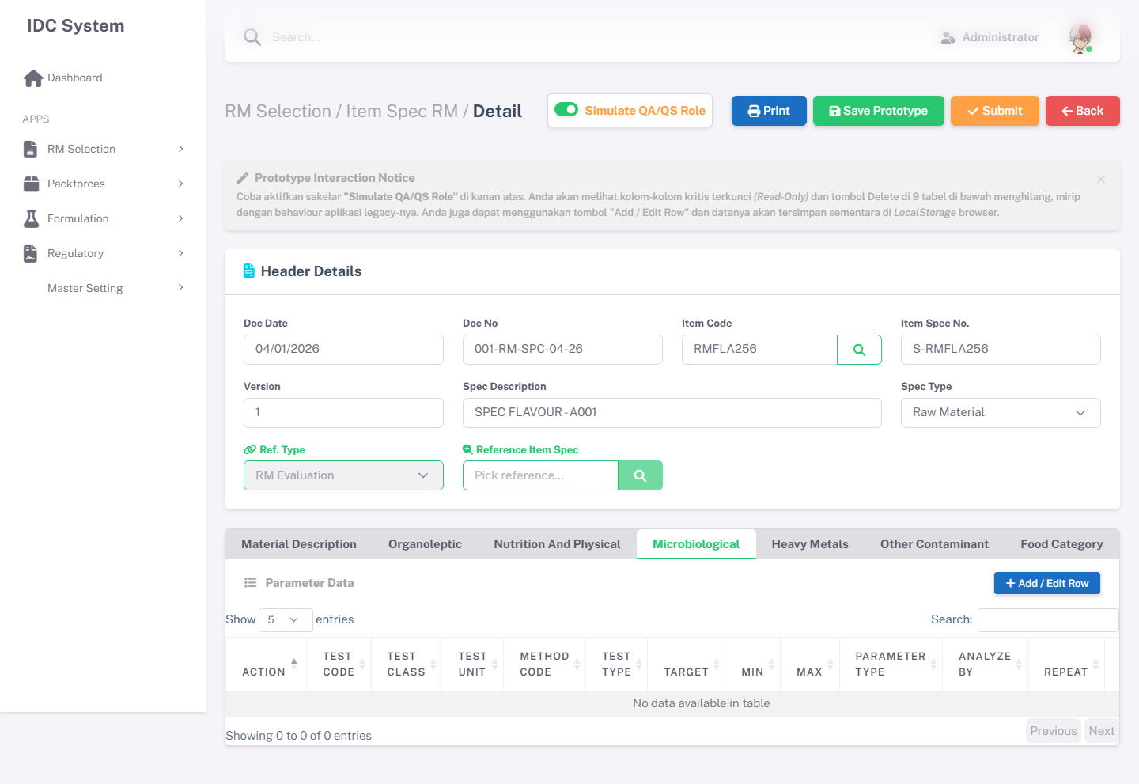
Detail – Microbiological Tab dengan QA/QS Role

6.2 Implementasi Role di Sistem
Kontrol akses dilakukan secara client-side melalui mekanisme berikut:
// Prototype: simulasi role via toggle switch
const isQARole = document.getElementById('roleToggle').checked;
// Untuk produksi: role diambil dari session/JWT user yang login
const userDept = session.Department; // "PDV" / "QA" / "QS"
const isQARole = (userDept === "QA" || userDept === "QS");
Behaviour saat QA/QS Role aktif: - Seluruh field di Section Header → readonly - Seluruh field di Tab Material Description → readonly - Seluruh checkbox Allergens → disabled - DataTable Organoleptic & Nutrition → tombol Delete disembunyikan - DataTable Microbiological, Heavy Metals, Other Contaminant → tombol Edit dan Delete tampil - DataTable Food Category → tombol Add, Edit, Delete disembunyikan

7. Alur Persetujuan (Approval Flow)

7.1 Diagram Approval
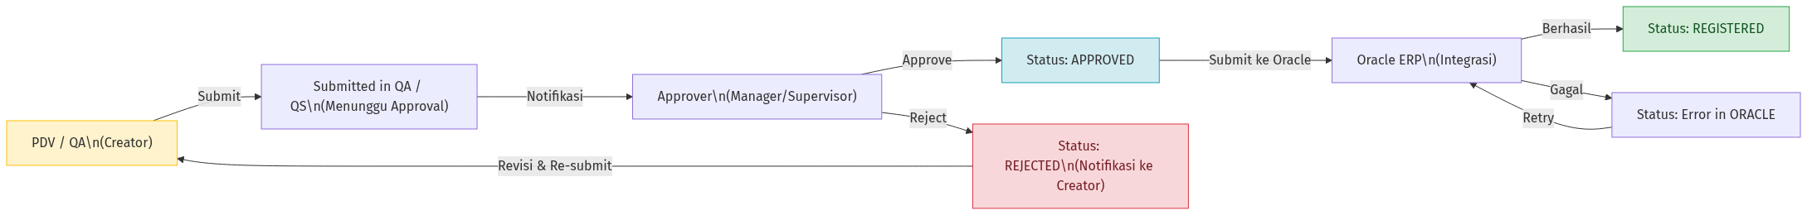
Approval Flow – Item Spec RM

7.2 Notifikasi
Event | Penerima Notifikasi | Channel
Dokumen disubmit | Approver (Manager/Supervisor) | Email + In-app notif
Dokumen diapprove | Creator (PDV/QA yang submit) | Email + In-app notif
Dokumen direject | Creator (PDV/QA yang submit) | Email + In-app notif
Submit ke Oracle berhasil | Creator + ICT Admin | In-app notif
Error in ORACLE | Creator + ICT Admin | Email + In-app notif

7.3 Pembatasan Approval
Kondisi | Aturan
Self-approval | Creator tidak dapat menyetujui dokumennya sendiri
Multiple approver | Jika lebih dari 1 approver, semua harus menyetujui (sequential approval)
Re-approval setelah revisi | Setelah Reject + Edit, dokumen harus disubmit ulang dan diapprove ulang

8. Struktur Database & ERD

8.1 Tabel Utama
Tabel / Entitas | Keterangan
TrItemSpecRM_Header | Header dokumen Item Spec RM (DocNo, ItemCode, Status, Version, dll.)
TrItemSpecRM_MatDesc | Data Material Description (Origin, ShelfLife, NetWeight, dll.)
TrItemSpecRM_Allergen | Data alergen yang dipilih (1 row per dokumen, flag per alergen)
TrItemSpecRM_Detail | Detail parameter uji (satu baris per parameter, semua tab kecuali FoodCat)
TrItemSpecRM_FoodCat | Data Food Category (deskripsi kategori pangan)
MItemSpecApproval | Riwayat approval (siapa menyetujui, kapan, catatan reject)

8.2 Entity Relationship Diagram
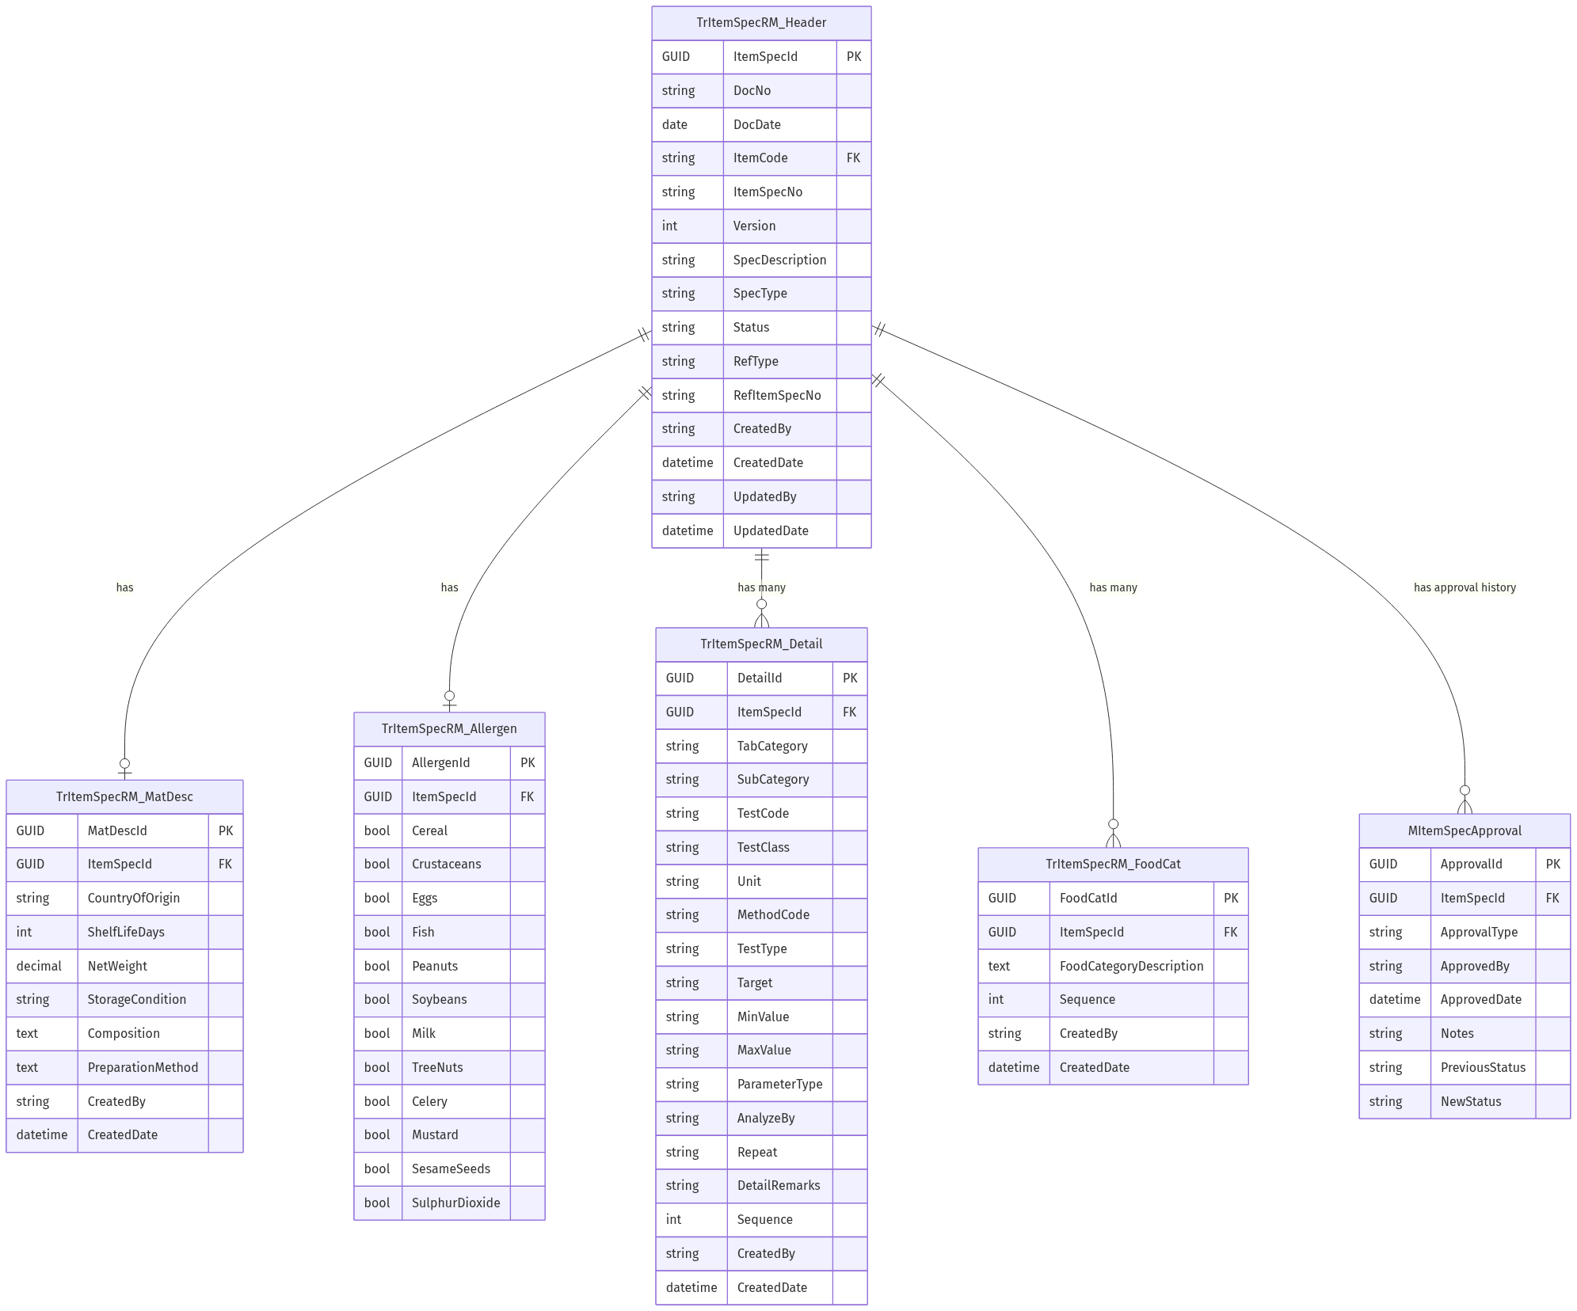
ERD – Entity Relationship Diagram Item Spec RM

8.3 Kolom TabCategory di TrItemSpecRM_Detail
Nilai TabCategory | Nilai SubCategory | Diisi oleh
Organoleptic | - | PDV & QA
NutritionPhysical | - | PDV & QA
Microbiological | - | QA/QS
HeavyMetals | - | QA/QS
OtherContaminant | Pesticide | QA/QS
OtherContaminant | Antibiotics | QA/QS
OtherContaminant | Mycotoxin | QA/QS
OtherContaminant | ForeignMatters | QA/QS

9. Appendix – Status & Mapping Field

9.1 Mapping Status Code
Kode Sistem | Label Tampilan | Warna Badge | DB Value
DRAFT | Draft | bg-label-secondary | 'DRAFT'
WAIT_APPROVAL | Submitted in QA / QS | bg-label-warning | 'WAIT_APPROVAL'
APPROVED | Approved | bg-label-info | 'APPROVED'
SUBMITTED_ORACLE | Submitted in ORACLE | bg-label-success | 'SUBMITTED_ORACLE'
ERROR_ORACLE | Error in ORACLE | bg-label-danger | 'ERROR_ORACLE'
REGISTERED | Registered | bg-label-primary | 'REGISTERED'

9.2 Mapping Field Header ke Database
Field UI | Kolom DB (TrItemSpecRM_Header) | Tipe Data | Keterangan
Doc Date | DocDate | DATE | Tanggal generate dokumen
Doc No | DocNo | VARCHAR(30) | Format: NNN-RM-SPC-MM-YY
Item Code | ItemCode | VARCHAR(50) | FK ke Oracle Inventory Items
Item Spec No. | ItemSpecNo | VARCHAR(60) | Format: S-[ItemCode]
Version | Version | INTEGER | Default: 1
Spec Description | SpecDescription | VARCHAR(255) | Deskripsi dokumen spec
Spec Type | SpecType | VARCHAR(20) | 'RM' untuk Item Spec RM
Ref. Type | RefType | VARCHAR(20) | 'ORACLE' / 'RMEVAL' / NULL
Reference Item Spec | RefItemSpecNo | VARCHAR(60) | Nomor spec referensi (nullable)
Status | Status | VARCHAR(30) | Lihat mapping status di 9.1

9.3 Perbandingan Sistem Lama vs Sistem Baru
Aspek | Sistem Lama (KN2015 / rmselection) | Sistem Baru (IDC System)
Platform | ASP.NET MVC VB.NET – Razor VBHTML | REST API + HTML5 modern (Bootstrap 5)
Halaman Daftar | Tabel biasa, tanpa ringkasan statistik | Dashboard dengan 5 kartu summary interaktif
Filter Status | Tidak ada filter cepat | Klik kartu → filter tabel otomatis
Form Input Parameter | Popup FancyBox window terpisah | Bootstrap Modal terpusat di halaman yang sama
Role Control | Server-side (@If Dept = "QA") | Client-side via session/JWT (prototype: toggle switch)
Copy Referensi | AJAX fill dari RM Evaluation atau Oracle | LOV modal picker dengan AJAX fill otomatis
Keamanan ID Dokumen | ID dienkripsi Rijndael via URL | interfaceId terenkripsi via URL query string
Export Data | Tidak tersedia | Tombol Export Excel tersedia
Notifikasi | Email manual | In-app notification + Email terintegrasi
Audit Trail | Terbatas | Riwayat approval lengkap di MItemSpecApproval

